## 第2讲　法拉第电磁感应定律、自感和涡流

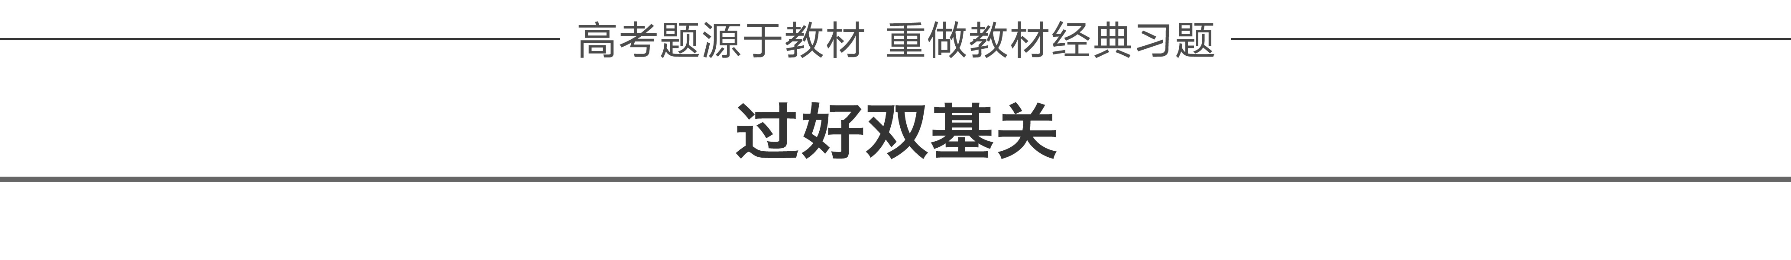

一、法拉第电磁感应定律

1．感应电动势

(1)感应电动势：在电磁感应现象中产生的电动势．

(2)产生条件：穿过回路的磁通量发生改变，与电路是否闭合无关．

(3)方向判断：感应电动势的方向用楞次定律或右手定则判断．

2．法拉第电磁感应定律

(1)内容：闭合电路中感应电动势的大小，跟穿过这一电路的磁通量的变化率成正比．

(2)公式：*E*＝*n*，其中*n*为线圈匝数．

(3)感应电流与感应电动势的关系：遵循闭合电路的欧姆定律，即*I*＝.

(4)说明：①当Δ*Φ*仅由*B*的变化引起时，则*E*＝*n*；当Δ*Φ*仅由*S*的变化引起时，则*E*＝*n*；当Δ*Φ*由*B*、*S*的变化同时引起时，则*E*＝*n*≠*n*.②磁通量的变化率是*Φ*－*t*图象上某点切线的斜率．

二、导体切割磁感线产生的感应电动势

1．公式*E*＝*Blv*的使用条件

(1)匀强磁场．

(2)*B*、*l*、*v*三者相互垂直．

2．“瞬时性”的理解

(1)若*v*为瞬时速度，则*E*为瞬时感应电动势．

(2)若*v*为平均速度，则*E*为平均感应电动势．

3．切割的“有效长度”

公式中的*l*为有效切割长度，即导体在与*v*垂直的方向上的投影长度．图1中有效长度分别为：

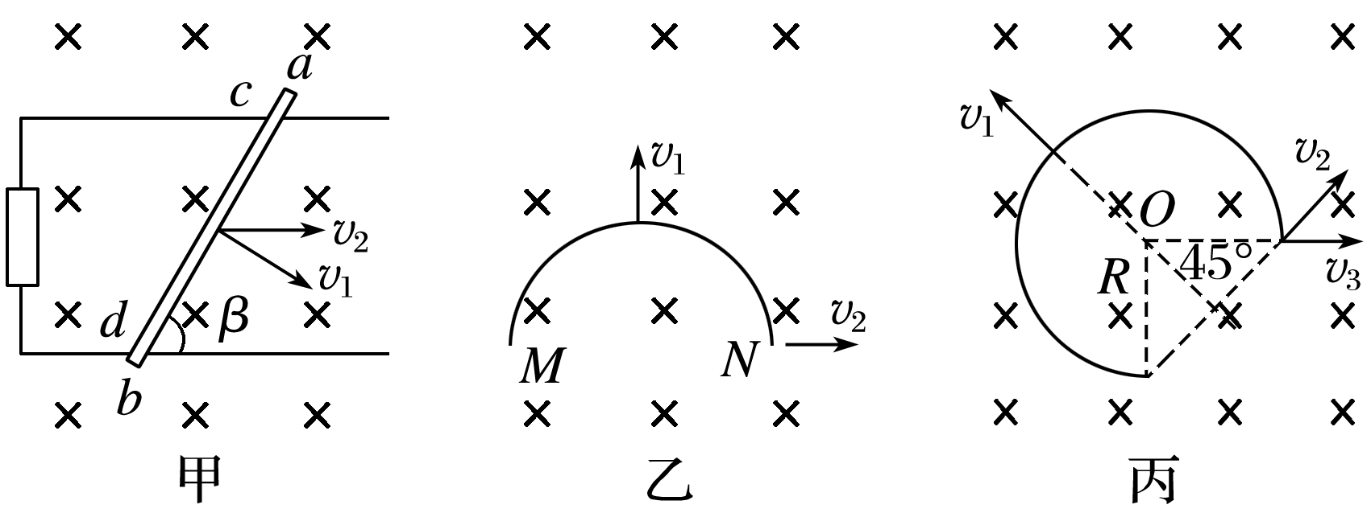

图1

甲图：沿*v*1方向运动时，*l*＝；沿*v*2方向运动时，*l*＝·sin *β*；

乙图：沿*v*1方向运动时，*l*＝；沿*v*2方向运动时，*l*＝0；

丙图：沿*v*1方向运动时，*l*＝*R*；沿*v*2方向运动时，*l*＝0；沿*v*3方向运动时，*l*＝*R*.

4．“相对性”的理解

*E*＝*Blv*中的速度*v*是相对于磁场的速度，若磁场也运动，应注意速度间的相对关系．

三、自感和涡流现象

1．自感现象

(1)概念：由于导体本身的电流变化而产生的电磁感应现象称为自感，由于自感而产生的感应电动势叫做自感电动势．

(2)表达式：*E*＝*L*.

(3)自感系数*L*的影响因素：与线圈的大小、形状、匝数以及是否有铁芯有关．

(4)自感现象“阻碍”作用的理解：

①流过线圈的电流增加时，线圈中产生的自感电动势与电流方向相反，阻碍电流的增加，使其缓慢地增加．

②流过线圈的电流减小时，线圈中产生的自感电动势与电流方向相同，阻碍电流的减小，使其缓慢地减小．

线圈就相当于电源，它提供的电流从原来的*IL*逐渐变小．

2．涡流现象

(1)涡流：块状金属放在变化磁场中，或者让它在磁场中运动时，金属块内产生的旋涡状感应电流．

(2)产生原因：金属块内磁通量变化→感应电动势→感应电流．

(3)涡流的利用：冶炼金属的高频感应炉利用强大的涡流产生焦耳热使金属熔化；家用电磁炉也是利用涡流原理制成的．

(4)涡流的减少：各种电机和变压器中，用涂有绝缘漆的硅钢片叠加成的铁芯，以减少涡流．



1．判断下列说法是否正确．

(1)线圈中磁通量越大，产生的感应电动势越大．(　×　)

(2)线圈中磁通量变化越大，产生的感应电动势越大．(　×　)

(3)线圈中磁通量变化越快，产生的感应电动势越大．(　√　)

(4)线圈中的电流越大，自感系数也越大．(　×　)

(5)对于同一线圈，当电流变化越快时，线圈中的自感电动势越大．(　√　)

2．(人教版选修3－2P17第1题改编)将闭合多匝线圈置于仅随时间变化的磁场中，关于线圈中产生的感应电动势和感应电流，下列表述正确的是(　　)

A．感应电动势的大小与线圈的匝数无关

B．穿过线圈的磁通量越大，感应电动势越大

C．穿过线圈的磁通量变化越快，感应电动势越大

D．感应电流产生的磁场方向与原磁场方向始终相同

答案　C

3．(人教版选修3－2P21第4题改编)如图2所示，纸面内有一矩形导体闭合线框*abcd*，*ab*边长大于*bc*边长，置于垂直纸面向里、边界为*MN*的匀强磁场外，线框两次匀速地完全进入磁场，两次速度大小相同，方向均垂直于*MN*. 第一次*ab*边平行*MN*进入磁场，线框上产生的热量为*Q*1，通过线框导体横截面的电荷量为*q*1；第二次*bc*边平行*MN*进入磁场，线框上产生的热量为*Q*2，通过线框导体横截面的电荷量为*q*2，则(　　)

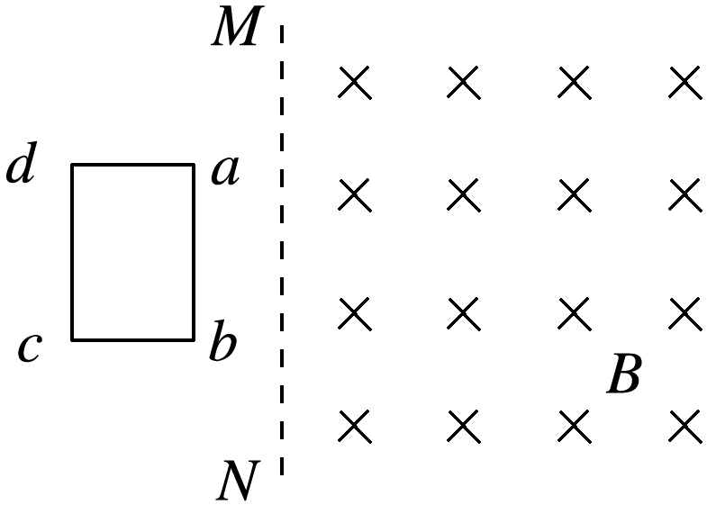

图2

A．*Q*1＞*Q*2，*q*1＝*q*2 B．*Q*1＞*Q*2，*q*1＞*q*2

C．*Q*1＝*Q*2，*q*1＝*q*2 D．*Q*1＝*Q*2，*q*1＞*q*2

答案　A

解析　由*Q*＝*I*2*Rt*得，*Q*1＝2*Rt*＝×＝，同理，*Q*2＝，又因为*Lab*＞*Lbc*，故*Q*1＞*Q*2.由电荷量*q*＝Δ*t*＝*n*＝，故*q*1＝*q*2.所以A正确．

4．(多选)电吉他中电拾音器的基本结构如图3所示，磁体附近的金属弦被磁化，因此弦振动时，在线圈中产生感应电流，电流经电路放大后传送到音箱发出声音，下列说法正确的有(　　)

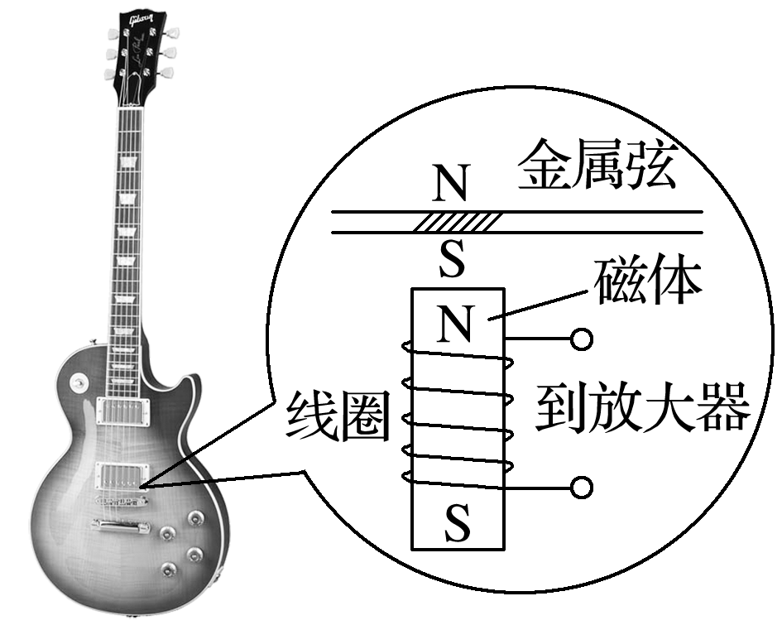

图3

A．选用铜质弦，电吉他仍能正常工作

B．取走磁体，电吉他将不能正常工作

C．增加线圈匝数可以增大线圈中的感应电动势

D．弦振动过程中，线圈中的电流方向不断变化

答案　BCD

解析　铜质弦为非磁性材料，不能被磁化，选用铜质弦，电吉他不能正常工作，A项错误；若取走磁体，金属弦不能被磁化，其振动时，不能在线圈中产生感应电动势，电吉他不能正常工作，B项对；由*E*＝*n*可知，C项正确；弦振动过程中，穿过线圈的磁通量大小不断变化，由楞次定律可知，线圈中感应电流方向不断变化，D项正确．



命题点一　法拉第电磁感应定律的理解及应用

1．求解感应电动势常见情况

|  |  |  |  |  |
| --- | --- | --- | --- | --- |
| 情景图 |  |  |  |  |
| 研究对象 | 回路(不一定闭合) | 一段直导线(或等效成直导线) | 绕一端转动的一段导体棒 | 绕与*B*垂直的轴转动的导线框 |
| 表达式 | *E*＝*n* | *E*＝*BLv*sin *θ* | *E*＝*BL*2*ω* | *E*＝*NBSω*sin *ωt* |

2.应用注意点

公式*E*＝*n*的应用，Δ*Φ*与*B*、*S*相关，可能是＝*B*，也可能是＝*S*，当*B*＝*kt*时，＝*kS*.

例1　轻质细线吊着一质量为*m*＝0.42 kg、边长为*L*＝1 m、匝数*n*＝10的正方形线圈，其总电阻为*r*＝1 Ω.在线圈的中间位置以下区域分布着磁场，如图4甲所示．磁场方向垂直纸面向里，磁感应强度大小随时间变化关系如图乙所示．(*g*＝10 m/s2)

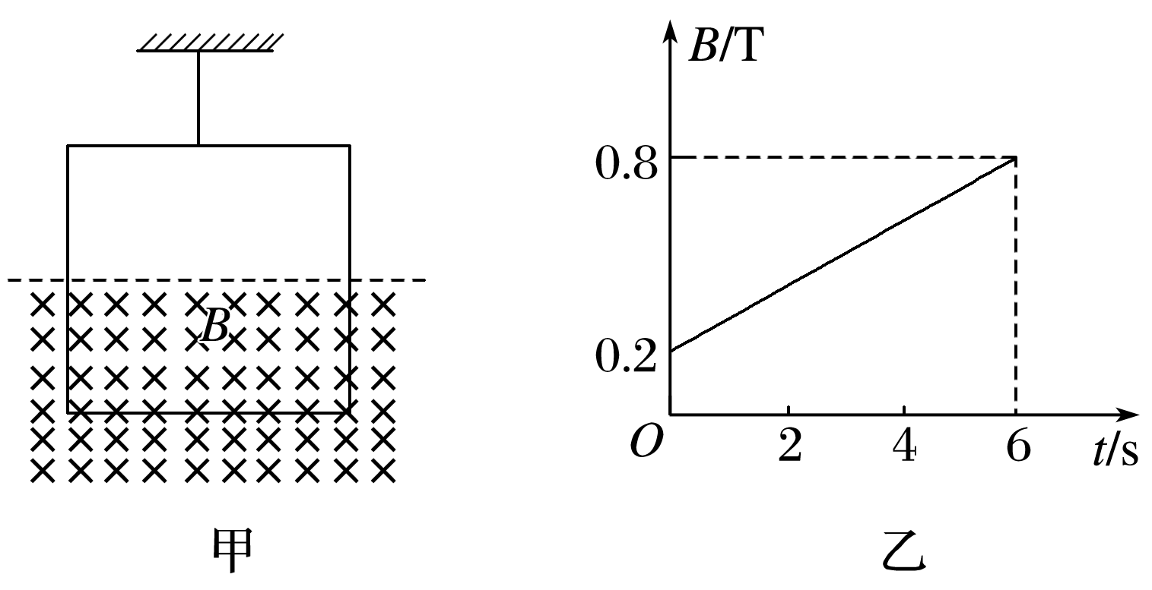

图4

(1)判断线圈中产生的感应电流的方向是顺时针还是逆时针；

(2)求线圈的电功率；

(3)求在*t*＝4 s时轻质细线的拉力大小．

①中间位置以下区域分布着磁场；②磁感应强度大小随时间变化关系．



答案　(1)逆时针　(2)0.25 W　(3)1.2 N

解析　(1)由楞次定律知感应电流的方向为逆时针方向．(2)由法拉第电磁感应定律得

*E*＝*n*＝*n*·*L*2＝0.5 V

则*P*＝＝0.25 W

(3)*I*＝＝0.5 A，*F*安＝*nBIL*

*F*安＋*F*线＝*mg*

联立解得*F*线＝1.2 N.

拓展延伸　(1)在例1中磁感应强度为多少时，细线的拉力刚好为0?



(2)在例1中求在*t*＝6 s内通过导线横截面的电荷量？

答案　(1)0.84 T　(2)3 C

解析　(1)细线的拉力刚好为0时满足：

*F*安＝*mg*

*F*安＝*nBIL*

联立解得：*B*＝0.84 T

(2)由*q*＝*It*得：*q*＝0.5×6 C＝3 C.



1．(2016·北京理综·16)如图5所示，匀强磁场中有两个导体圆环*a*、*b*，磁场方向与圆环所在平面垂直．磁感应强度*B*随时间均匀增大．两圆环半径之比为2∶1，圆环中产生的感应电动势分别为*Ea*和*Eb*，不考虑两圆环间的相互影响．下列说法正确的是(　　)

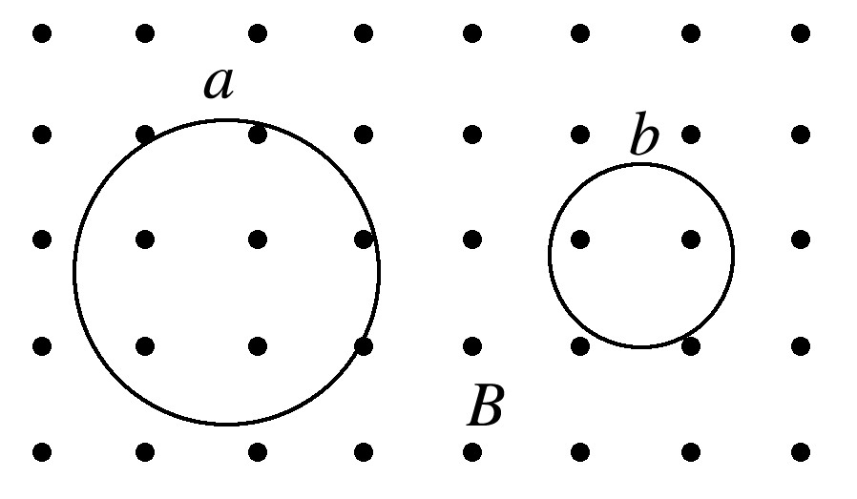

图5

A．*Ea*∶*Eb*＝4∶1，感应电流均沿逆时针方向

B．*Ea*∶*Eb*＝4∶1，感应电流均沿顺时针方向

C．*Ea*∶*Eb*＝2∶1，感应电流均沿逆时针方向

D．*Ea*∶*Eb*＝2∶1，感应电流均沿顺时针方向

答案　B

解析　由法拉第电磁感应定律得圆环中产生的电动势为*E*＝＝π*r*2·，则＝＝，由楞次定律可知感应电流的方向均沿顺时针方向，B项对．

2．如图6所示，一正方形线圈的匝数为*n*，边长为*a*，线圈平面与匀强磁场垂直，且一半处在磁场中．在Δ*t*时间内，磁感应强度的方向不变，大小由*B*均匀地增大到2*B*.在此过程中，线圈中产生的感应电动势为(　　)

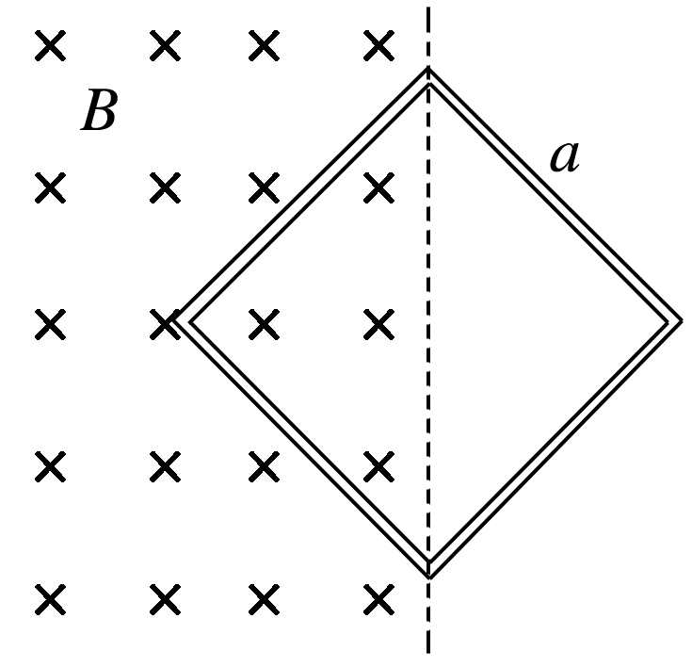

图6

A. B. C. D.

答案　B

解析　线圈中产生的感应电动势*E*＝*n*＝*n*··*S*＝*n*··＝，选项B正确．

3．如图7所示，*a*、*b*两个闭合正方形线圈用同样的导线制成，匝数均为7匝，边长*la*＝3*lb*，图示区域内有垂直纸面向里的匀强磁场，且磁感应强度随时间均匀增大，不考虑线圈之间的相互影响，则(　　)

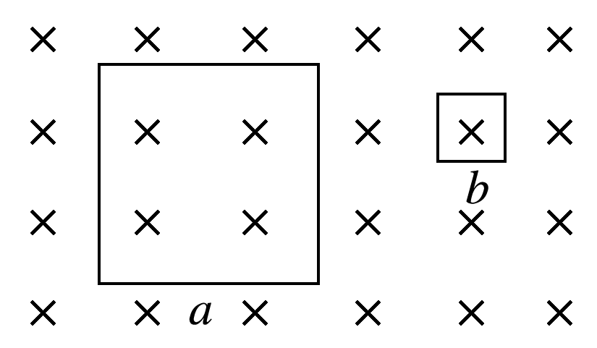

图7

A．两线圈内产生顺时针方向的感应电流

B．*a*、*b*线圈中感应电动势之比为9∶1

C．*a*、*b*线圈中感应电流之比为3∶4

D．*a*、*b*线圈中电功率之比为3∶1

答案　B

解析　根据楞次定律可知，两线圈内均产生逆时针方向的感应电流，选项A错误；因磁感应强度随时间均匀增大，设＝*k*，根据法拉第电磁感应定律可得*E*＝*n*＝*nl*2，则＝()2＝，选项B正确；根据*I*＝＝＝＝可知，*I*∝*l*，故*a*、*b*线圈中感应电流之比为3∶1，选项C错误；电功率*P*＝*IE*＝·*nl*2＝，则*P*∝*l*3，故*a*、*b*线圈中电功率之比为27∶1，选项D错误．

命题点二　导体切割磁感线产生感应电动势

1．计算：

|  |  |
| --- | --- |
| 切割方式 | 感应电动势的表达式 |
| 垂直切割 | *E*＝*Blv* |
| 倾斜切割 | *E*＝*Blv*sin *θ*，其中*θ*为*v*与*B*的夹角 |
| 旋转切割(以一端为轴) | *E*＝*Bl*2*ω* |

说明　(1)导体与磁场方向垂直；(2)磁场为匀强磁场．

2．判断：(1)把产生感应电动势的那部分电路或导体当作电源的内电路，那部分导体相当于电源．(2)若电路是不闭合的，则先假设有电流通过，然后应用楞次定律或右手定则判断出电流的方向．(3)电源内部电流的方向是由负极(低电势)流向正极(高电势)，外电路顺着电流方向每经过一个电阻电势都要降低．

例2　(多选)(2016·全国Ⅱ·20)法拉第圆盘发电机的示意图如图8所示．铜圆盘安装在竖直的铜轴上，两铜片*P*、*Q*分别与圆盘的边缘和铜轴接触．圆盘处于方向竖直向上的匀强磁场*B*中．圆盘旋转时，关于流过电阻*R*的电流，下列说法正确的是(　　)

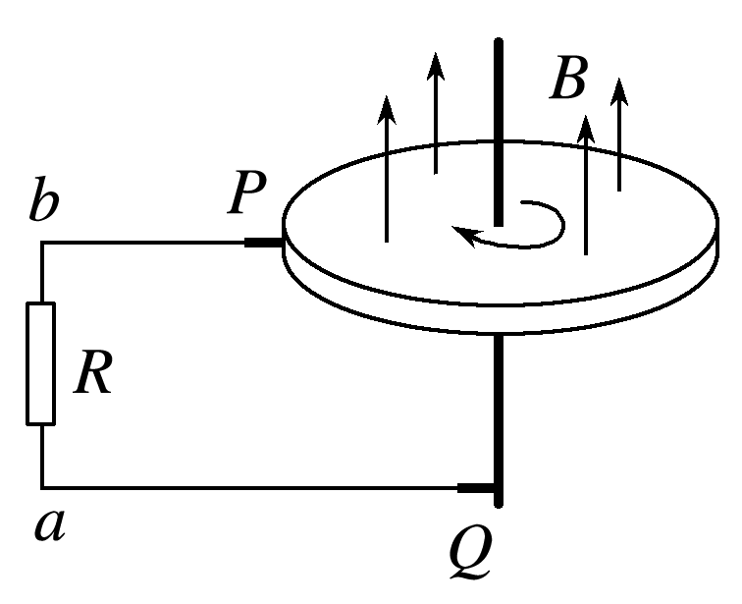

图8

A．若圆盘转动的角速度恒定，则电流大小恒定

B．若从上向下看，圆盘顺时针转动，则电流沿*a*到*b*的方向流动

C．若圆盘转动方向不变，角速度大小发生变化，则电流方向可能发生变化

D．若圆盘转动的角速度变为原来的2倍，则电流在*R*上的热功率也变为原来的2倍

答案　AB

解析　将圆盘看成无数幅条组成，它们都在切割磁感线从而产生感应电动势和感应电流，则当圆盘顺时针(俯视)转动时，根据右手定则可知圆盘上感应电流从边缘流向中心，流过电阻的电流方向从*a*到*b*，B对；由法拉第电磁感应定律得感应电动势*E*＝*BL*＝*BL*2*ω*，*I*＝，*ω*恒定时，*I*大小恒定，*ω*大小变化时，*I*大小变化，方向不变，故A对，C错；由*P*＝*I*2*R*＝知，当*ω*变为原来的2倍时，*P*变为原来的4倍，D错．



求感应电动势大小的五种类型及对应解法

1．磁通量变化型：*E*＝*n*

2．磁感应强度变化型：*E*＝*nS*

3．面积变化型：*E*＝*nB*

4．平动切割型：*E*＝*Blv*·sin *θ*

(1)*θ*为*l*与*v*的夹角．

(2)*l*为导体切割磁感线的有效长度：首尾相连在垂直速度方向的分量．

(3)*v*为导体相对磁场的速度．

5．转动切割型：*E*＝*Blv*＝*Bl*2*ω*



4．(2015·全国Ⅱ·15)如图9，直角三角形金属框*abc*放置在匀强磁场中，磁感应强度大小为*B*，方向平行于*ab*边向上．当金属框绕*ab*边以角速度*ω*逆时针转动时，*a*、*b*、*c*三点的电势分别为*Ua*、*Ub*、*Uc*.已知*bc*边的长度为*l*.下列判断正确的是(　　)

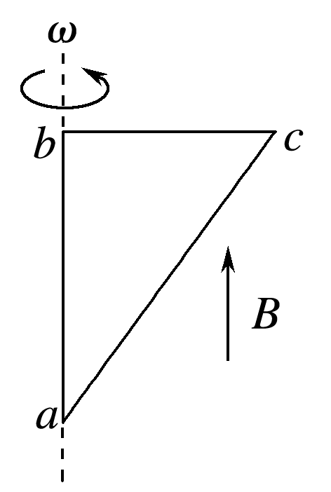

图9

A．*Ua*＞*Uc*，金属框中无电流

B．*Ub*＞*Uc*，金属框中电流方向沿*abca*

C．*Ubc*＝－*Bl*2*ω*，金属框中无电流

D．*Ubc*＝*Bl*2*ω*，金属框中电流方向沿*acba*

答案　C

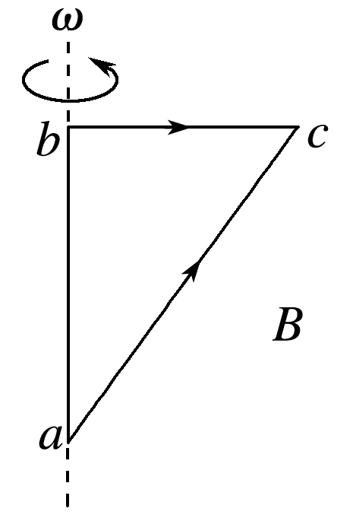

解析　金属框*abc*平面与磁场平行，转动过程中磁通量始终为零，所以无感应电流产生，选项B、D错误．转动过程中*bc*边和*ac*边均切割磁感线，产生感应电动势，由右手定则判断*Ua*<*Uc*，*Ub*<*Uc*，选项A错误．由转动切割产生感应电动势的公式得*Ubc*＝－*Bl*2*ω*，选项C正确．

5．(多选)半径为*a*、右端开小口的导体圆环和长为2*a*的导体直杆，单位长度电阻均为*R*0.圆环水平固定放置，整个内部区域分布着垂直纸面向里的匀强磁场，磁感应强度为*B*.直杆在圆环上以速度*v*平行于直径*CD*向右做匀速直线运动，直杆始终有两点与圆环良好接触，从圆环中心*O*开始，直杆的位置由*θ*确定，如图10所示．则(　　)

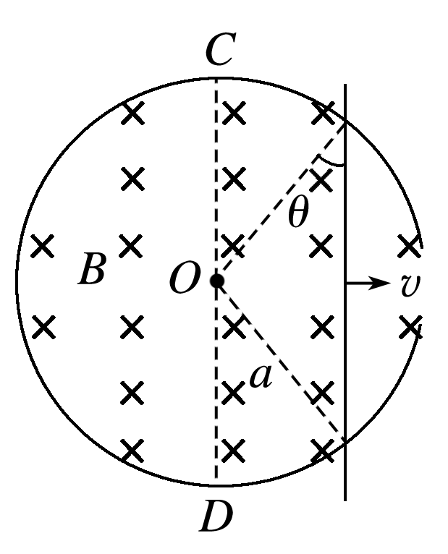

图10

A．*θ*＝0时，直杆产生的电动势为2*Bav*

B．*θ*＝时，直杆产生的电动势为*Bav*

C．*θ*＝0时，直杆受的安培力大小为

D．*θ*＝时，直杆受的安培力大小为

答案　AD

解析　当*θ*＝0时，直杆切割磁感线的有效长度*l*1＝2*a*，所以直杆产生的电动势*E*1＝*Bl*1*v*＝2*Bav*，选项A正确．此时直杆上的电流*I*1＝＝，直杆受到的安培力大小*F*1＝*BI*1*l*1＝，选项C错误．当*θ*＝时，直杆切割磁感线的有效长度*l*2＝2*a*cos ＝*a*，直杆产生的电动势*E*2＝*Bl*2*v*＝*Bav*，选项B错误．此时直杆上的电流*I*2＝＝，直杆受到的安培力大小*F*2＝*BI*2*l*2＝，选项D正确．

6．(2015·安徽理综·19)如图11所示，*abcd*为水平放置的平行“”形光滑金属导轨，间距为*l*，导轨间有垂直于导轨平面的匀强磁场，磁感应强度大小为*B*，导轨电阻不计．已知金属杆*MN*倾斜放置，与导轨成*θ*角，单位长度的电阻为*r*，保持金属杆以速度*v*沿平行于*cd*的方向滑动(金属杆滑动过程中与导轨接触良好)．则(　　)

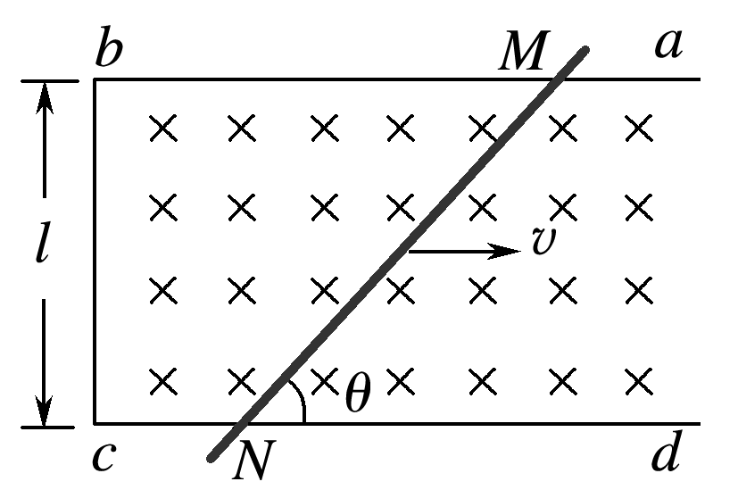

图11

A．电路中感应电动势的大小为

B．电路中感应电流的大小为

C．金属杆所受安培力的大小为

D．金属杆的热功率为

答案　B

解析　电路中的感应电动势*E*＝*Blv*，感应电流*I*＝＝＝，故A错误，B正确；金属杆所受安培力大小*F*＝*BI*＝，故C错误；金属杆的热功率*P*＝*I*2*R*＝*I*2 *r*＝，故D错误．

命题点三　自感和涡流

1．自感现象的四大特点

(1)自感电动势总是阻碍导体中原电流的变化．

(2)通过线圈中的电流不能发生突变，只能缓慢变化．

(3)电流稳定时，自感线圈就相当于普通导体．

(4)线圈的自感系数越大，自感现象越明显，自感电动势只是延缓了过程的进行，但它不能使过程停止，更不能使过程反向．

2．自感中“闪亮”与“不闪亮”问题

|  |  |  |
| --- | --- | --- |
|  | 与线圈串联的灯泡 | 与线圈并联的灯泡 |
| 电路图 |  |  |
| 通电时 | 电流逐渐增大，灯泡逐渐变亮 | 电流突然增大，然后逐渐减小达到稳定 |
| 断电时 | 电流逐渐减小，灯泡逐渐变暗，电流方向不变 | 电路中稳态电流为*I*1、*I*2：  ①若*I*2≤*I*1，灯泡逐渐变暗；  ②若*I*2＞*I*1，灯泡闪亮后逐渐变暗．  两种情况下灯泡中电流方向均改变 |

例3　(多选)如图12甲、乙所示的电路中，电阻*R*和自感线圈*L*的电阻值都很小，且小于灯泡A的电阻，接通S，使电路达到稳定，灯泡A发光，则(　　)

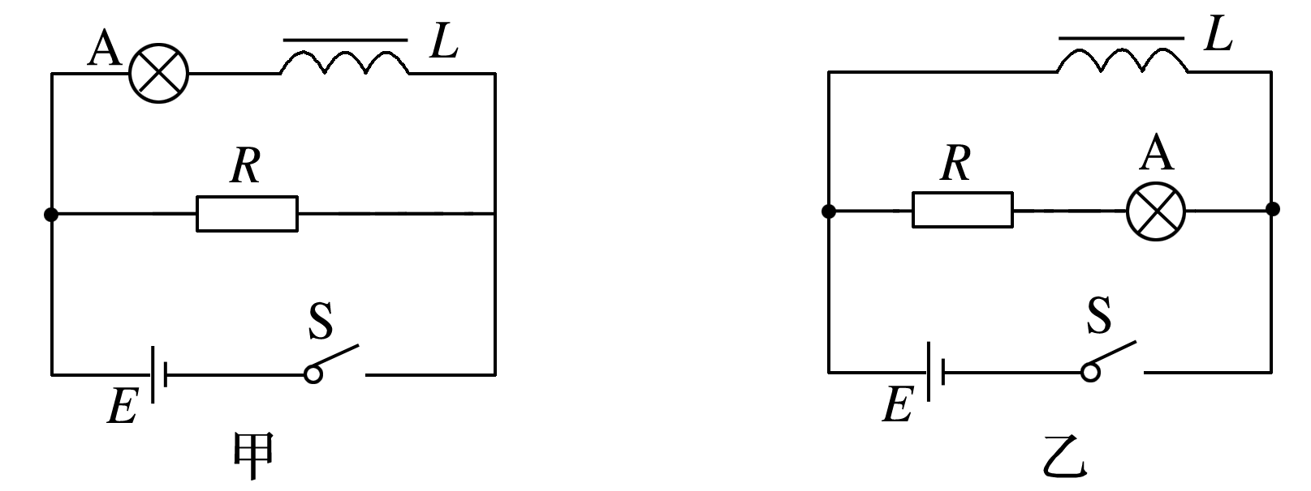

图12

A．在电路甲中，断开S后，A将逐渐变暗

B．在电路甲中，断开S后，A将先变得更亮，然后才逐渐变暗

C．在电路乙中，断开S后，A将逐渐变暗

D．在电路乙中，断开S后，A将先变得更亮，然后才逐渐变暗

①*L*的电阻很小；②灯泡A发光．



答案　AD

解析　题图甲所示电路中，灯A和线圈*L*串联，电流相同，断开S时，线圈上产生自感电动势，阻碍原电流的减小，通过*R*、A形成回路，灯A逐渐变暗，选项A正确，B错误；题图乙所示电路中，电阻*R*和灯A串联，灯A的电阻大于线圈*L*的电阻，电流则小于线圈*L*中的电流，断开S时，电源不给灯供电，而线圈*L*产生自感电动势阻碍电流的减小，通过*R*、A形成回路，灯A中电流比原来大，A将变得更亮，然后逐渐变暗．



处理自感现象问题的技巧

1．通电自感：线圈相当于一个变化的电阻——阻值由无穷大逐渐减小，通电瞬间自感线圈处相当于断路．

2．断电自感：断电时自感线圈处相当于电源，自感电动势由某值逐渐减小到零．

3．电流稳定时，理想的自感线圈相当于导体，非理想的自感线圈相当于定值电阻．



7. (多选)如图13所示的电路中，*L*为一个自感系数很大、直流电阻不计的线圈，D1、D2是两个完全相同的灯泡，*E*是一内阻不计的电源．*t*＝0时刻，闭合开关S，经过一段时间后，电路达到稳定，*t*1时刻断开开关S.*I*1、*I*2分别表示通过灯泡D1和D2的电流，规定图中箭头所示的方向为电流正方向，以下各图中能定性描述电流*I*随时间*t*变化关系的是(　　)

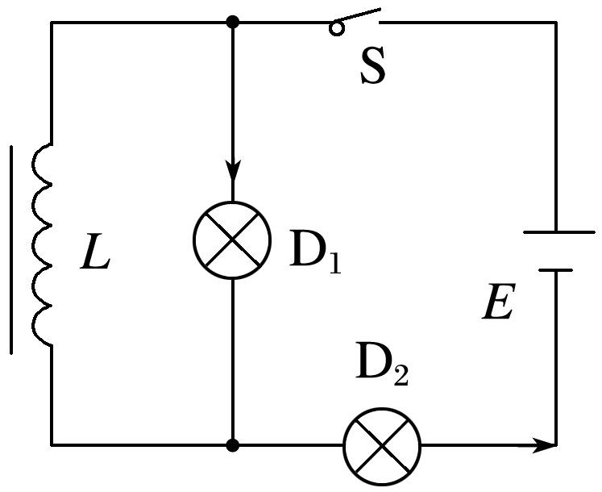

图13

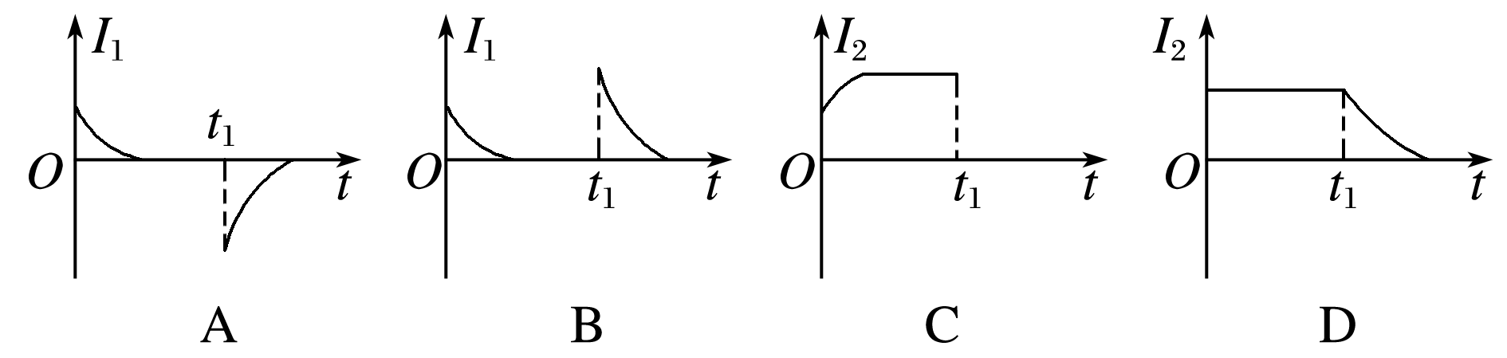

答案　AC

解析　当S闭合时，*L*的自感作用会阻碍其中的电流变大，电流从D1流过；当*L*的阻碍作用变小时，*L*中的电流变大，D1中的电流变小至零；D2中的电流为电路总电流，电流流过D1时，电路总电阻较大，电流较小，当D1中电流为零时，电流流过*L*与D2，总电阻变小，电流变大至稳定；当S再断开时，D2马上熄灭，D1与*L*组成回路，由于*L*的自感作用，D1慢慢熄灭，电流反向且减小；综上所述知A、C正确．

8.如图14所示，电路中A、B是两个完全相同的灯泡，*L*是一个自感系数很大、电阻可忽略的自感线圈，*C*是电容很大的电容器．当S闭合与断开时，A、B灯泡的发光情况是(　　)

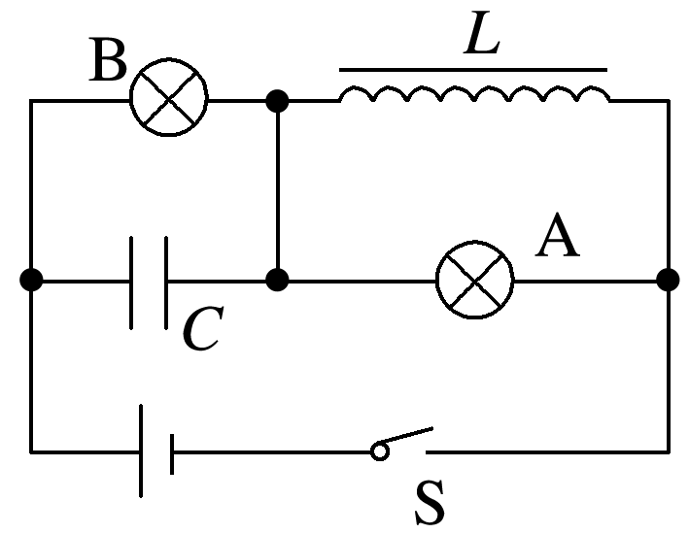

图14

A．S刚闭合后，A亮一下又逐渐熄灭，B逐渐变亮

B．S刚闭合后，B亮一下子又逐渐变暗，A逐渐变亮

C．S闭合足够长时间后，A和B一样亮

D．S闭合足够长时间后，A、B都熄灭

答案　A

解析　S刚闭合时，A、B都变亮，之后A逐渐熄灭，B逐渐变亮，选项A正确，B错误．S闭合足够长时间后，A熄灭，B一直都是亮的，选项C、D错误.



电磁阻尼与电磁驱动的比较

|  |  |  |  |
| --- | --- | --- | --- |
|  | | 电磁阻尼 | 电磁驱动 |
| 不同点 | 成因 | 由于导体在磁场中运动而产生感应电流，从而使导体受到安培力 | 由于磁场运动引起磁通量的变化而产生感应电流，从而使导体受到安培力 |
| 效果 | 安培力的方向与导体运动方向相反，阻碍导体运动 | 导体受安培力的方向与导体运动方向相同，推动导体运动 |
| 能量转化 | 导体克服安培力做功，其他形式的能转化为电能，最终转化为内能 | 由于电磁感应，磁场能转化为电能，通过安培力做功，电能转化为导体的机械能，从而对外做功 |
| 相同点 | | 两者都是电磁感应现象，都遵循楞次定律，都是安培力阻碍引起感应电流的导体与磁场间的相对运动 | |

典例　如图15所示，上下开口、内壁光滑的铜管*P*和塑料管*Q*竖直放置．小磁块先后在两管中从相同高度处由静止释放，并落至底部．则小磁块(　　)

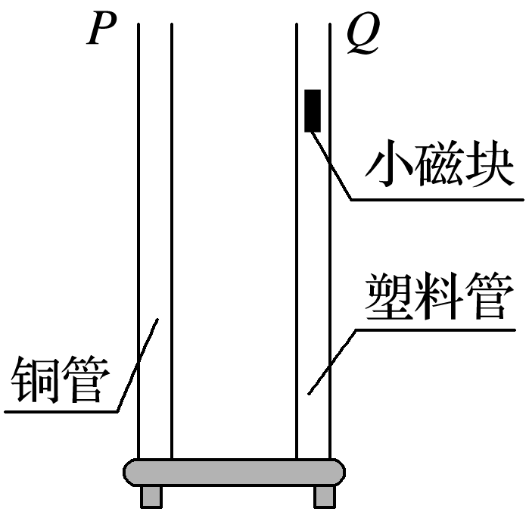

图15

A．在*P*和*Q*中都做自由落体运动

B．在两个下落过程中的机械能都守恒

C．在*P*中的下落时间比在*Q*中的长

D．落至底部时在*P*中的速度比在*Q*中的大

答案　C

解析　小磁块从铜管*P*中下落时，*P*中的磁通量发生变化，*P*中产生感应电流，给小磁块一个向上的磁场力，阻碍小磁块向下运动，因此小磁块在*P*中不是做自由落体运动，而塑料管*Q*中不会产生电磁感应现象，因此*Q*中小磁块做自由落体运动，A项错误；*P*中的小磁块受到的磁场力对小磁块做负功，机械能不守恒，B项错误；由于在*P*中小磁块下落的加速度小于*g*，而*Q*中小磁块做自由落体运动，因此从静止开始下落相同高度，在*P*中下落的时间比在*Q*中下落的时间长，C项正确；根据动能定理可知，落到底部时在*P*中的速度比在*Q*中的速度小，D项错误．



对安培力是动力、阻力的理解技巧

电磁阻尼是安培力总是阻碍导体运动的现象，电磁驱动是安培力使导体运动起来的现象，但实质上均是感应电流使导体在磁场中受到安培力．



题组1　法拉第电磁感应定律的理解及应用

1．(多选)如图1所示，闭合金属导线框放置在竖直向上的匀强磁场中，匀强磁场的磁感应强度随时间变化．下列说法正确的是(　　)

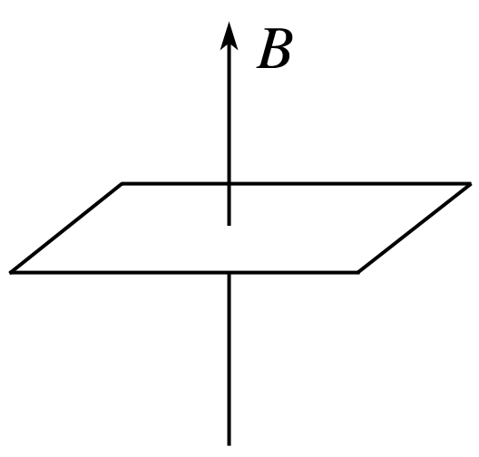

图1

A．当磁感应强度增加时，线框中的感应电流可能减小

B．当磁感应强度增加时，线框中的感应电流一定增大

C．当磁感应强度减小时，线框中的感应电流一定增大

D．当磁感应强度减小时，线框中的感应电流可能不变

答案　AD

解析　线框中的感应电动势为*E*＝*S*，设线框的电阻为*R*，则线框中的电流*I*＝＝·，因为*B*增大或减小时，可能减小，也可能增大，也可能不变．线框中的感应电动势的大小只和磁通量的变化率有关，和磁通量的变化量无关．故选项A、D正确．

2．(多选)用一根横截面积为*S*、电阻率为*ρ*的硬质导线做成一个半径为*r*的圆环，*ab*为圆环的一条直径．如图2所示，在*ab*的左侧存在一个均匀变化的匀强磁场，磁场垂直圆环所在平面，磁感应强度大小随时间的变化率＝*k*(*k*＜0)．则(　　)

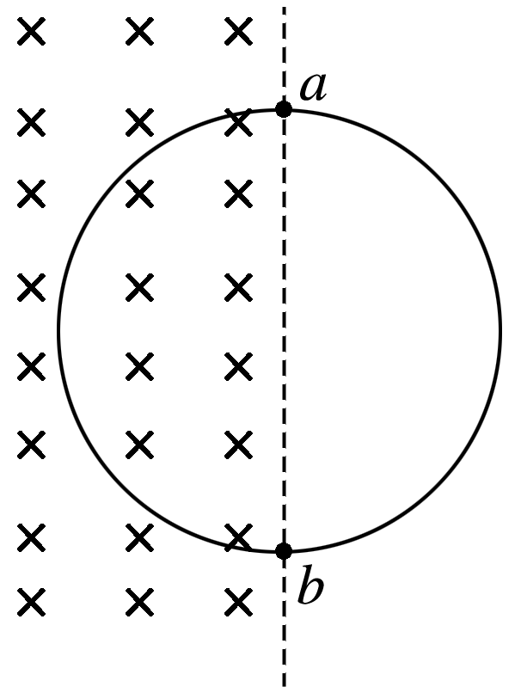

图2

A．圆环中产生逆时针方向的感应电流

B．圆环具有扩张的趋势

C．圆环中感应电流的大小为

D．图中*a*、*b*两点间的电势差*Uab*＝

答案　BD

解析　磁通量均匀减少，根据楞次定律可知，圆环中产生顺时针方向的感应电流，选项A错误；圆环在磁场中的部分，受到向外的安培力，所以有扩张的趋势，选项B正确；圆环产生的感应电动势大小为，则圆环中的电流大小为*I*＝，选项C错误；*Uab*＝＝，选项D正确．

3. (2015·重庆理综·4)如图3为无线充电技术中使用的受电线圈示意图，线圈匝数为*n*，面积为*S*.若在*t*1到*t*2时间内，匀强磁场平行于线圈轴线向右穿过线圈，其磁感应强度大小由*B*1均匀增加到*B*2，则该段时间线圈两端*a*和*b*之间的电势差*φa*－*φb*(　　)

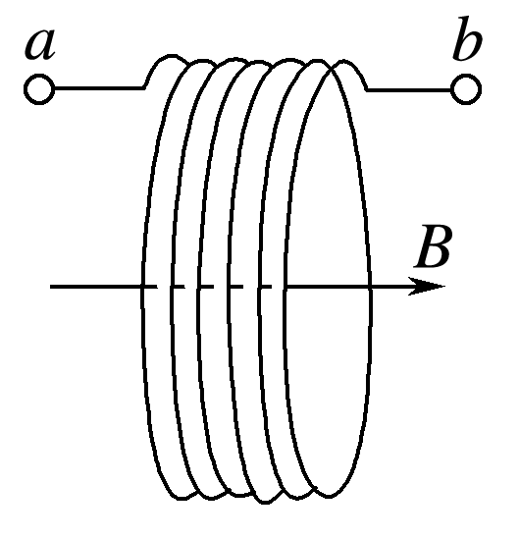

图3

A．恒为

B．从0均匀变化到

C．恒为－

D．从0均匀变化到－

答案　C

解析　根据法拉第电磁感应定律，*E*＝*n*＝*n*，由楞次定律可以判断*a*点电势低于*b*点电势，所以*a*、*b*两点之间的电势差为－*n*，C项正确．

4.如图4所示，两块水平放置的金属板距离为*d*，用导线、开关K与一个*n*匝的线圈连接，线圈置于方向竖直向上的变化磁场*B*中．两板间放一台压力传感器，压力传感器上表面静止放置一个质量为*m*、电荷量为*q*的带负电小球．K断开时传感器上有示数*mg*，K闭合稳定后传感器上示数为.则线圈中的磁场*B*的变化情况和磁通量的变化率分别是(　　)

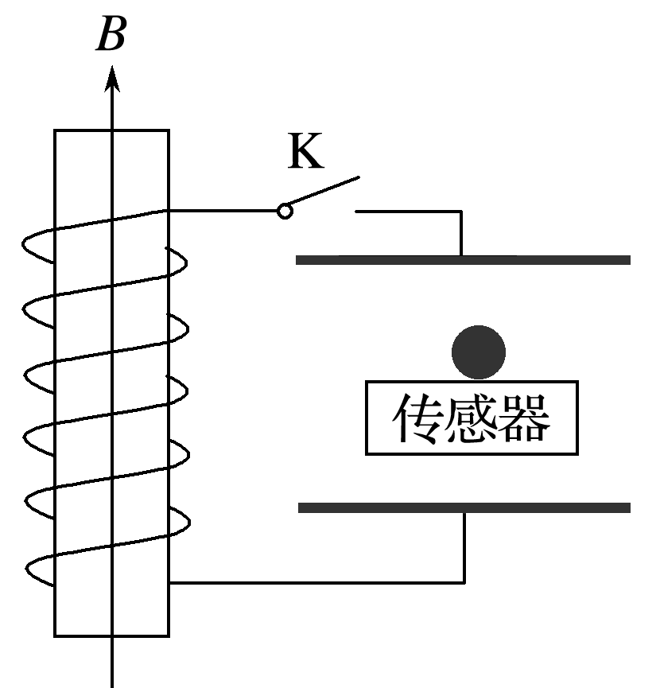

图4

A．正在增加，＝

B．正在减弱，＝

C．正在增加，＝

D．正在减弱，＝

答案　D

解析　K闭合稳定后传感器上示数为，说明此时上极板带正电，即上极板电势高于下极板电势，极板间的场强方向向下，大小满足*Eq*＋＝*mg*，即*E*＝，又*U*＝*Ed*，所以两极板间的电压*U*＝；线圈部分相当于电源，则感应电流的方向是从下往上，据此结合楞次定律可判断穿过线圈的磁通量正在减少，线圈中产生的感应电动势的大小为*n*，根据*n*＝可得＝.

题组2　导体切割磁感线产生感应电动势的计算

5．如图5，均匀磁场中有一由半圆弧及其直径构成的导线框，半圆直径与磁场边缘重合；磁场方向垂直于半圆面(纸面)向里，磁感应强度大小为*B*0.使该线框从静止开始绕过圆心*O*、垂直于半圆面的轴以角速度*ω*匀速转动半周，在线框中产生感应电流．现使线框保持图中所示位置，磁感应强度大小随时间线性变化．为了产生与线框运动过程中同样大小的电流，磁感应强度随时间的变化率的大小应为(　　)

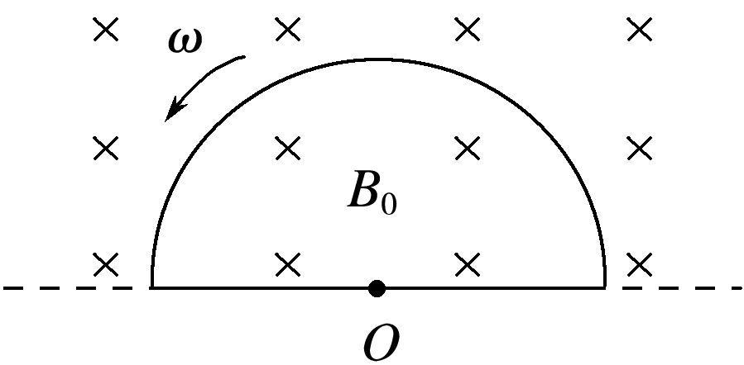

图5

A. B. C. D.

答案　C

解析　线框匀速转动时产生的感应电动势*E*1＝*B*0*rv*＝*B*0*r*＝*B*0*ωr*2.当磁感应强度大小随时间线性变化时，产生的感应电动势*E*2＝＝*S*＝π*r*2·，要使两次产生的感应电流大小相等，必须*E*1＝*E*2，即*B*0*ωr*2＝π*r*2·，解得＝，选项C正确，A、B、D错误．

6．如图6所示，两根相距为*l*的平行直导轨*ab*、*cd*，*b*、*d*间连有一固定电阻*R*，导轨电阻可忽略不计．*MN*为放在*ab*和*cd*上的一导体杆，与*ab*垂直，其电阻也为*R*.整个装置处于匀强磁场中，磁感应强度的大小为*B*，磁场方向垂直于导轨所在平面(垂直纸面向里)．现对*MN*施力使它沿导轨方向以速度*v*水平向右做匀速运动．令*U*表示*MN*两端电压的大小，下列说法正确的是(　　)

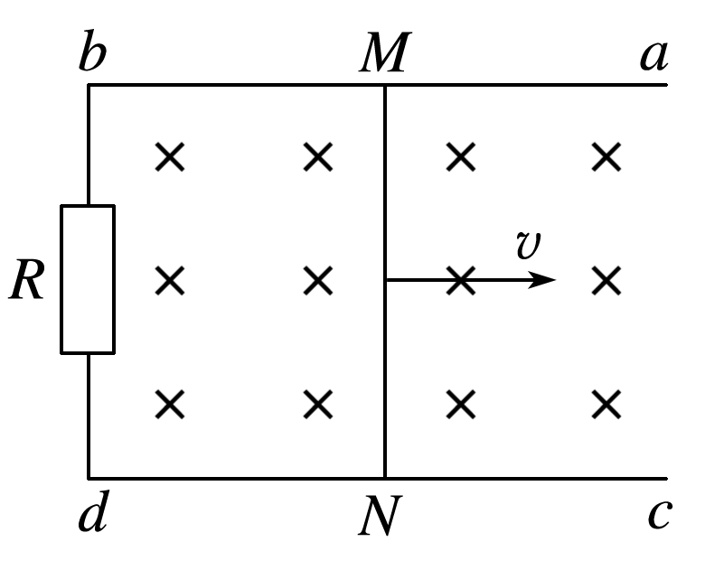

图6

A．*U*＝*Blv*，流过固定电阻*R*的感应电流由*b*经*R*到*d*

B．*U*＝*Blv*，流过固定电阻*R*的感应电流由*d*经*R*到*b*

C．*MN*受到的安培力大小*F*A＝，方向水平向右

D．*MN*受到的安培力大小*F*A＝，方向水平向左

答案　A

解析　根据电磁感应定律，*MN*产生的电动势*E*＝*Blv*，由于*MN*的电阻与外电路电阻相同，所以*MN*两端的电压*U*＝*E*＝*Blv*，根据右手定则，流过固定电阻*R*的感应电流由*b*经*R*到*d*，故A正确，B错误；*MN*受到的安培力大小*F*A＝，方向水平向左，故C、D错误．

7.在*xOy*平面内有一条抛物线金属导轨，导轨的抛物线方程为*y*2＝4*x*，磁感应强度为*B*的匀强磁场垂直于导轨平面向里，一根足够长的金属棒*ab*垂直于*x*轴从坐标原点开始，以恒定速度*v*沿*x*轴正方向运动，运动中始终与金属导轨保持良好接触，如图7所示．则下列图象中能表示回路中感应电动势大小随时间变化的是(　　)

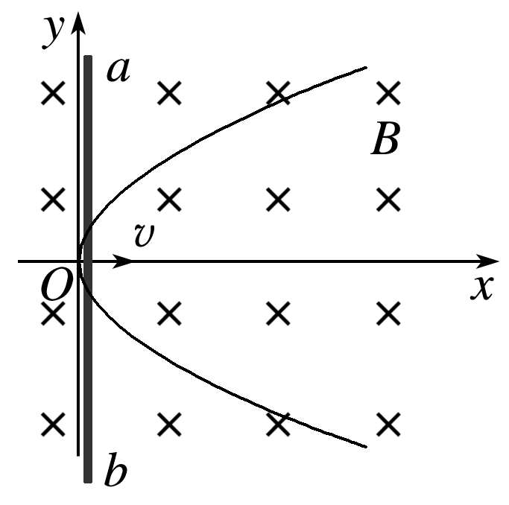

图7

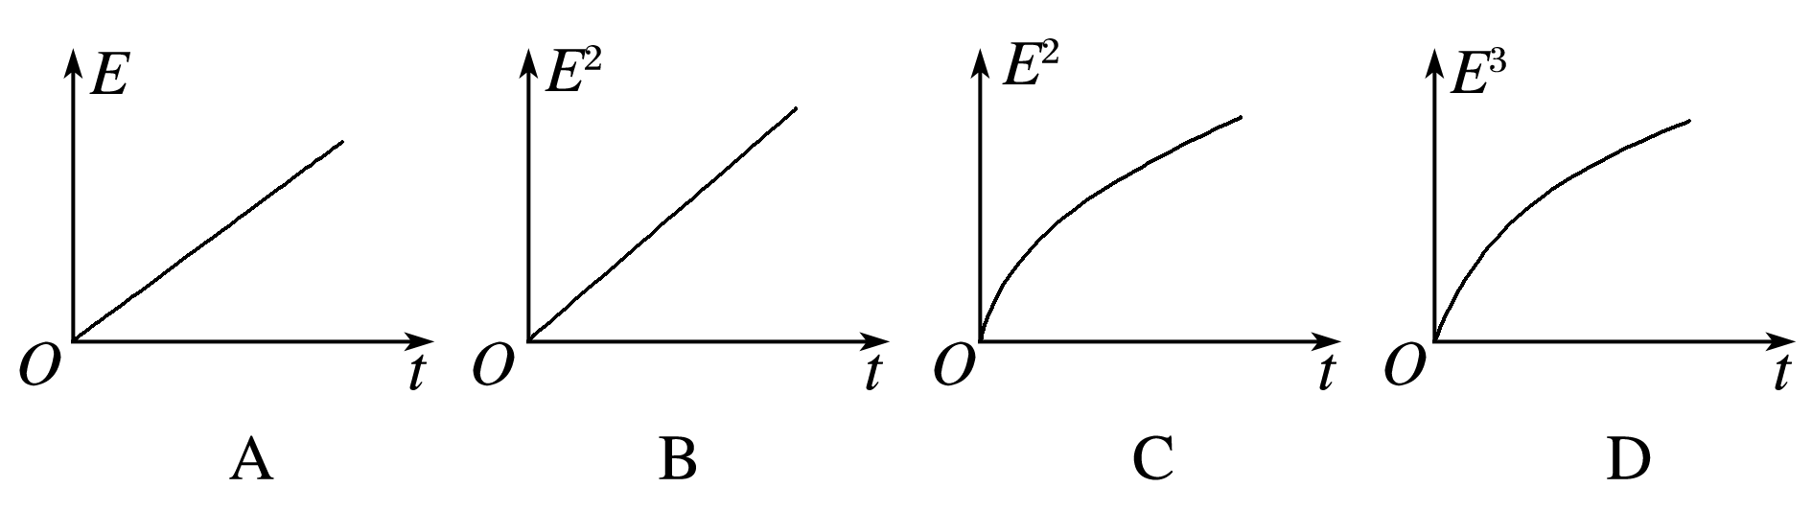

答案　B

解析　金属棒*ab*沿*x*轴以恒定速度*v*运动，因此*x*＝*vt*，则金属棒在回路中的有效长度*l*＝2*y*＝4＝4，由电磁感应定律得回路中感应电动势*E*＝*Blv*＝4*B*，即*E*2∝*t*，B正确．

8．如图8所示，*MN*、*PQ*是两根足够长的光滑平行金属导轨，导轨间距为*d*，导轨所在平面与水平面成*θ*角，*M*、*P*间接阻值为*R*的电阻．匀强磁场的方向与导轨所在平面垂直，磁感应强度大小为*B*.质量为*m*、阻值为*r*的金属棒放在两导轨上，在平行于导轨的拉力作用下，以速度*v*匀速向上运动．已知金属棒与导轨始终垂直并且保持良好接触，重力加速度为*g*.求：

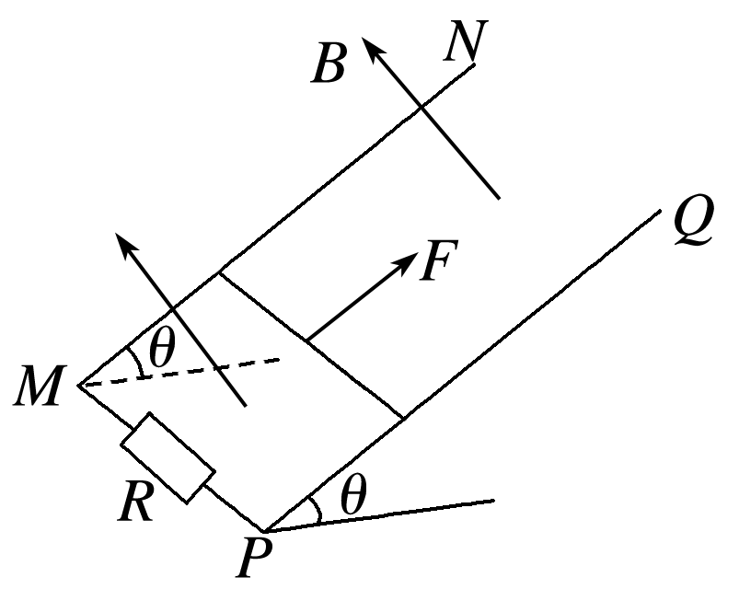

图8

(1)金属棒产生的感应电动势*E*；

(2)通过电阻*R*的电流*I*；

(3)拉力*F*的大小．

答案　(1)*Bdv*　(2)　(3)*mg*sin *θ*＋

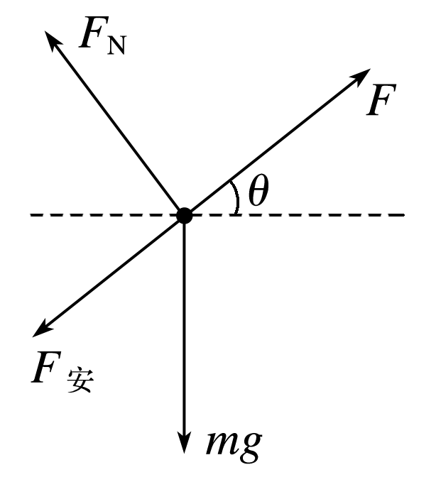

解析　(1)根据法拉第电磁感应定律得*E*＝*Bdv*.

(2)根据闭合电路欧姆定律得*I*＝＝

(3)导体棒的受力情况如图所示，根据牛顿第二定律有*F*－*F*安－*mg*sin *θ*＝0，又因为*F*安＝*BId*＝，所以*F*＝*mg*sin *θ*＋.

题组3　自感和涡流现象

9．在研究自感现象的实验中，用两个完全相同的灯泡A、B与自感系数很大的线圈*L*和定值电阻*R*组成如图9所示的电路(线圈的直流电阻可忽略，电源的内阻不能忽略)，关于这个实验下面说法中正确的是(　　)

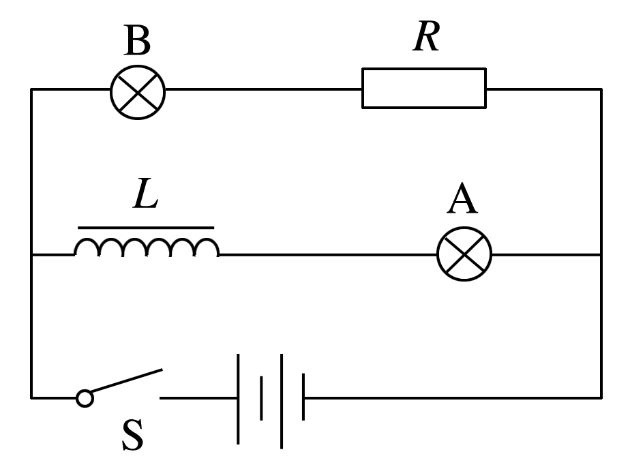

图9

A．闭合开关的瞬间，A、B一起亮，然后A熄灭

B．闭合开关的瞬间，B比A先亮，然后B逐渐变暗

C．闭合开关，待电路稳定后断开开关，B逐渐变暗，A闪亮一下然后逐渐变暗

D．闭合开关，待电路稳定后断开开关，A、B灯中的电流方向均为从左向右

答案　B

解析　闭合开关的瞬间，线圈中产生很大的自感电动势，阻碍电流的通过，故B立即亮，A逐渐变亮．随着A中的电流逐渐变大，流过电源的电流也逐渐变大，路端电压逐渐变小，故B逐渐变暗，A错误，B正确；电路稳定后断开开关，线圈相当于电源，对A、B供电，回路中的电流在原来通过A的电流的基础上逐渐变小，故A逐渐变暗，B闪亮一下然后逐渐变暗，C错误；断开开关后，线圈中的自感电流从左向右，A灯中电流从左向右，B灯中电流从右向左，故D错误．

10．(多选)如图10所示，在线圈上端放置一盛有冷水的金属杯，现接通交流电源，过了几分钟，杯内的水沸腾起来．若要缩短上述加热时间，下列措施可行的有(　　)

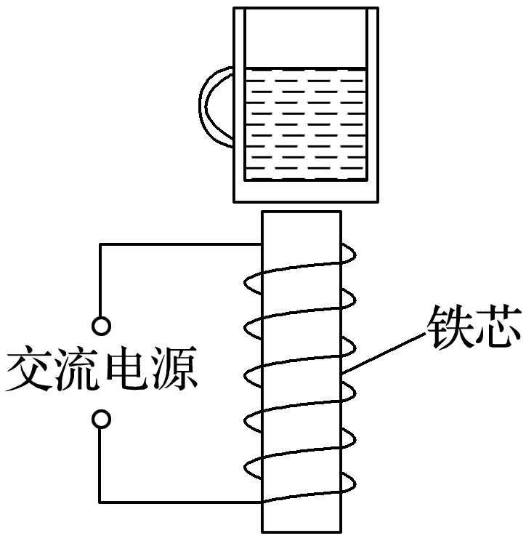

图10

A．增加线圈的匝数

B．提高交流电源的频率

C．将金属杯换为瓷杯

D．取走线圈中的铁芯

答案　AB

解析　当电磁铁接通交流电源时，金属杯处在变化的磁场中产生涡电流发热，使水温升高．要缩短加热时间，需增大涡电流，即增大感应电动势或减小电阻．增加线圈匝数、提高交变电流的频率都是为了增大感应电动势，瓷杯不能产生涡电流，取走铁芯会导致磁性减弱．所以选项A、B正确，选项C、D错误．

11．如图11所示，某同学在玻璃皿中心放一个圆柱形电极接电源的负极，沿边缘放一个圆环形电极接电源的正极做“旋转的液体”实验，若蹄形磁铁两极间正对部分的磁场可视为匀强磁场，磁感应强度为*B*＝0.1 T，玻璃皿的横截面的半径为*a*＝0.05 m，电源的电动势为*E*＝3 V，内阻*r*＝0.1 Ω，限流电阻*R*0＝4.9 Ω，玻璃皿中两电极间液体的等效电阻为*R*＝0.9 Ω，闭合开关后，当液体旋转时，电压表的示数为1.5 V，则(　　)

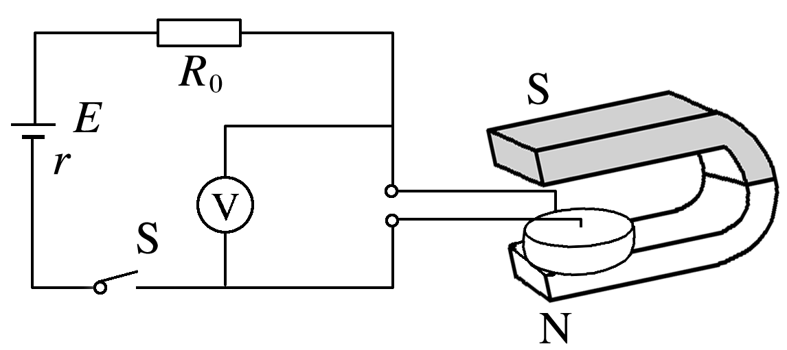

图11

A．由上往下看，液体做顺时针旋转

B．液体所受的安培力大小为1.5×10－4 N

C．闭合开关后，液体热功率为0.81 W

D．闭合开关10 s，液体具有的动能是3.69 J

答案　D

解析　由于中心放一个圆柱形电极接电源的负极，沿边缘放一个圆环形的电极接电源的正极，在电源外部电流由正极流向负极，因此电流由边缘流向中心；玻璃皿所在处的磁场竖直向上，由左手定则可知，导电液体受到的安培力沿逆时针方向，因此液体沿逆时针方向旋转，故A错误；电压表的示数为1.5 V，则根据闭合电路欧姆定律有*E*＝*U*＋*IR*0＋*Ir*，所以电路中的电流*I*＝＝A＝0.3 A，液体所受的安培力大小*F*＝*BIL*＝*BIa*＝0.1×0.3×0.05 N＝1.5×10－3 N，故B错误；玻璃皿中两电极间液体的等效电阻为*R*＝0.9 Ω，则液体热功率为*P*热＝*I*2*R*＝0.32×0.9 W＝0.081 W，故C错误；10 s末液体的动能等于安培力对液体做的功，通过玻璃皿的电流的功率*P*＝*UI*＝1.5×0.3 W＝0.45 W，所以闭合开关10 s，液体具有的动能*E*k＝*W*电流－*W*热＝(*P*－*P*热)·*t*＝(0.45－0.081)×10 J＝3.69 J，故D正确．